** وزارة التعليم العالي والبحث العلمي**

**جامعة بغداد**

**كلية التربية البدنية وعلوم الرياضة للبنات**

**الدراسات العليا / دكتوراه**

**الحب والحسد والغيرة**

محاضرة مقدمة

أ.د ساهرة رزاق

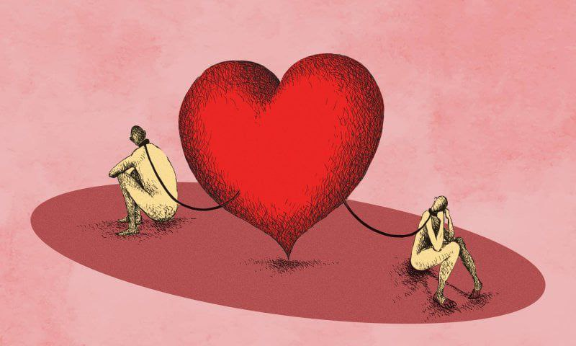

1446هـ 2025م

**مقدمة**

يعد علم النفس من أهم العلوم الاجتماعية التي تدرس السلوك البشري والعوامل التي تؤثر عليه، وتأثير الحب في علم النفس يعتبر موضوعا مهما يستحق الدراسة والبحث. يهدف هذا العمل إلى تسليط الضوء على كيفية تأثير الحب على السلوك الإنساني والصحة النفسية والعلاقات الاجتماعية. علاوة على ذلك، سيتم استكشاف النظريات والدوافع والأنواع المختلفة للحب وكذلك التحديات والمشاكل التي قد تواجهها العلاقات العاطفية ) الحسينى et al.2022)تعد المشاعر الإنسانية المعقدة مثل (**الحب**، **الحسد**، ,**الغيرة**) جزءًا أساسيًا من التفاعل البشري. هذه المشاعر تؤثر على علاقاتنا اليومية، وتحدد كيفية تفاعلنا مع الآخرين. فالحب يُعزز الترابط الاجتماعي ويعطي إحساسًا بالأمان والراحة النفسيةبينما يمكن للحسد والغيرة أن يكونا مصدرًا للاضطرابات النفسية والاجتماعية إذا لم تتم السيطرة عليهما.



**اولا :- الحب**

هو تجربة إنسانية معقدة تتضمن مشاعر التعلق، والانجذاب العاطفي والجسدي، والرغبة في العطاء المتبادل (Sternberg, 1986). من منظور علم النفس، الحب ليس مجرد إحساس عابر، بل هو تفاعل كيميائي في الدماغ مرتبط بإفراز هرمونات مثل الأوكسيتوسين (هرمون الترابط) والدوبامين (هرمون السعادة) (Bartels & Zeki, 2000).



* **أهمية دراسة تأثير الحب في علم النفس**

تعتبر أهمية دراسة تأثير الحب في علم النفس ذات أهمية قصوى نظرا لدور الحب في حياة الإنسان وتأثيره على سلوكه ورفاهيته النفسية. من خلال دراسة هذا الموضوع، يمكن فهم كيفية تأثير الحب على الطبيعة البشرية، وكيف يؤثر في تكوين الشخصية والعلاقات الاجتماعية. كما أن فهم الآثار النفسية والعقلية للحب يمكن أن يساعد في تطوير استراتيجيات علاجية ودعمية للأفراد الذين يعانون من مشاكل في العلاقات العاطفية(الغفار مكاوي).

* . **النظريات النفسية حول الحب**

تعد نظرية الارتباط الوثيق واحدة من النظريات النفسية المهمة التي تدرس تأثير الحب على علم النفس. تقوم هذه النظرية على فكرة أن الأطفال الذين يشكلون ارتباطاً وثيقاً مع رعاتهم يكونون أكثرعرضة لتطوير علاقات صحية وثقافية في المستقبل. تشير النظرية أيضاً إلى أهمية العلاقات الوثيقة في الحياة البالغة وكيفية تأثيرها على التطور النفسي والاجتماعي للفرد.(فؤاد جلال).

* **نظرية الحاجات الثلاثة للماسلو(علي محمود سلطان & فوزى هاشم, 2022)**

تؤكد نظرية الحاجات الثلاثة لمازلو على الأهمية الكبرى لتلبية الاحتياجات النفسية الأساسية للإنسان، والتي تشمل الحاجة إلى الانتماء والمحبة، بالإضافة إلى الحاجة لتحقيق الذات، وحاجة الإنسان إلى القبول. إن المفكرين في مجال علم النفس يدركون أن عدم تلبية هذه الاحتياجات يمكن أن يؤدي إلى عدم رضا الفرد عن حياته، مما قد يسفر عن تفاقم الصراعات الداخلية والنفسية التي قد تواجهه. لذا، فإن فهم دور الحب وتأثيره الإيجابي في استيفاء هذه الاحتياجات يعتبر أمرًا ذا أهمية بارزة في دراسة علم النفس والنمو الشخصي. إذ يعد الحب أحد الركائز الأساسية التي تعزز من شعور الإنسان بالانتماء والقبول، وبالتالي، يعزز من إمكانية تحقيق الذات والتنمية الشاملة للفرد.

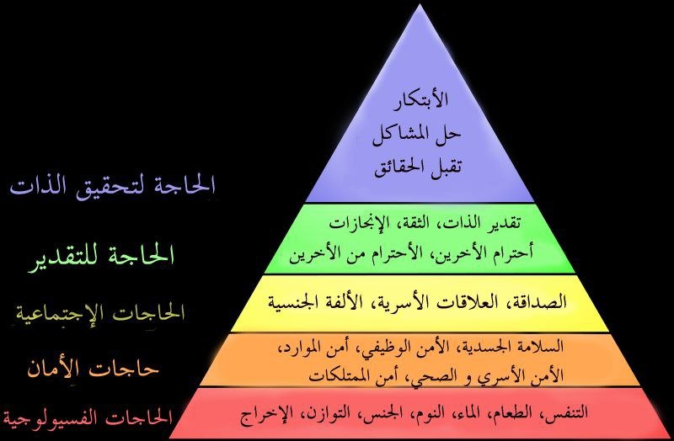

* **الدوافع والاحتياجات النفسية وراء الحب**

يعتبر الحب من أقوى الدوافع النفسية والتي تحرك الإنسان للتفاعل والاقتراب من الآخرين. يعتقد المفكرون في علم النفس أن هناك ثلاثة احتياجات أساسية للإنسان وتعتبر محركة للسلوك الإنساني وهي الحاجة للانتماء والمحبة والحاجة لتحقيق الذات والحاجة للقبول. تنظر نظرية الماسلو لهذه الاحتياجات كأساس لتفسير السلوك الإنساني فيما يتعلق بالحب والعلاقات العاطفية، حيث يؤثر رضا الشخص عن هذه الاحتياجات على شعوره بالسعادة والتوازن النفسي**. عمر)et al.2024)**

* **علاقة الحب بالصحة النفسية**

علاقة الحب بالصحة النفسية تعد موضوعًا مهمًا للغاية في علم النفس، حيث تشير الدراسات المتعددة إلى أن الحب والعلاقات العاطفية الصحية يمكن أن تؤثر بشكل إيجابي وكبير على صحة افرد النفسية. فالأشخاص الذين يعيشون في علاقات حب صحية ومتينة يعانون من مستويات أقل بكثير من الضغط والقلق النفسي، ويشعرون بمزيد من السعادة والرضا الكامل عن جوانب حياتهم المختلفة. وتظهر الأبحاث أيضًا أن الحب الصحي والمستقر يمكن أن يقوي المناعة بشكل ملحوظ ويساهم في تحسين جودة النوم والراحة النفسية، كما أنه يقلل بشكل فعال من الشعور بالوحدة والاكتئاب العاطفي. إن تأثير الحب الإيجابي على الصحة النفسية يمتد ليشمل تعزيز تقدير الذات والرفاهية العامة، مما يجعل هذه العلاقات ضرورية لصحة الفرد وعافيته. **(برلين).**

**أنواع الحب وتصنيفاته )حمداوي & إبراهيم2022).**

تعتبر أنواع الحب وتصنيفاته موضوعًا مثيرًا للغاية للاهتمام في دراسة علم النفس، حيث يتم تصنيف الحب وفقًا للعديد من العوامل المختلفة والمتنوعة مثل الشخصية والسلوك، بالإضافة إلى العوامل البيولوجية والاجتماعية التي تلعب دورًا كبيرًا في تشكيل مفهوم الحب لدى الأفراد. ويعتبر الحب الرومانسي أحد الأنواع المهمة والحيوية من الحب، حيث يشير إلى العاطفة القوية والانجذاب الجسدي العميق بين شخصين مقربين. ويتضمن الحب الرومانسي أيضًا عدة عناصر أساسية مثل الحميمية والشغف العاطفي والتفكير المستمر بالشريك والرغبة القوية في قضاء الوقت معًا والاستمتاع بلحظات مشتركة. وتعتبر دراسة هذا النوع من الحب أمرًا مهمًا للغاية لفهم الديناميات المعقدة للعلاقات العاطفية وتأثيرها الكبير على الصحة النفسية والعقلية للأفراد المعنيين، مما يسهم في تعزيز الوعي النفسي وفهم طبيعة العلاقات الإنسانيةاقسام الحب :-

قسم " فرويد " **الحب** الى نوعين :-

* **الحب النرجسي :**- وهو ان يحب الانسان ذاته, وكل مايتعلق بها او يخدمها ,وهنا يبحث الانسان عن من يشبهه في الصفات او يحقق له الرغبات
* **الحب الموضوعي:**- وهو ان يحب الانسان شخصا أو شيئا خارج حدود ذاته ,وهنا لايتشابه المحبوب مع المحب بقدر متكامل معه

**مراحل الحب : -** صنف ابن حزم الحب الى ست مراحل وهي**:_**

* الحب بعد العداوة
* **العشق**:- وهي اغلب الوقت تشغل البال.
* **الألفة**:- وهي مرحلة الاستئناس للبعض والوحشة من عدم وجود الآخر.
* **الأعجاب**:- وهي المرحلة التي يعرض فيها الشخص عن الاخرين ويهمه امر الشخص المعجب به.
* **الشغف**:- وهي فقدان الشخص على القدرة في التفكير العقلاني والتدبر,مثل الانقطاع عن النوم والطعام.

**أنواع الحب : -**

قبل البدء في سرد أنواع الحب في علم النفس ينبغي بالنظر في الحب على كونه فنا أي صدفة لاشعورية . وعلى فإن هذا الحب يكون بحاجة الى معرفة جيدة وبحث وجهد بطريقة او بأخرى فإن الناس بقصد او بدون قصد يملكون ويختبرون هذا الحب على وفق اساسيات وخبرات لهذا الفن. فإنهم يتبعون طرقا تحكمها الاعراف والتقاليد والعادات المجتمعية ,كأن يهتم الرجل بمظهره وان يكون ثريا وناجحا في عمله وثريا ذات الوقت ,حيث تلجأ النساء ذلك الوقت الى تحسين مظهرهن واظهار صورتهن اجمل بحيث تكون الواحدة منهن انيقة وجذابة وحسنة المظهر ,حتى وان صار ووقع في الحب تحت احد انواع الحب التي سنقوم بسردها كما يأتي:-

* **الحب الرومانسي:-**وهو الحب المتأجج جسديا وعاطفيا ويكون أساسه اللذه والاستمتاع وهنا يكون الجمال الجسدي له دور أساسي فيه ,وان الذين يجربون الحب الرومانسي هم اكثر الأشخاص الذين يقعون في الحب من النظرة الأولى .حيث يتوقعون ان يكون الزواج شهر العسل مدى الحياة .أن هؤلاء يميلون لإخبار المحبوب تفاصيلهم وبالمقابل يريدون معرفة تفاصيل المحبوب أيضا, وغالبا ما ينظرون اليه نظرة مثاليه ويعتبرونه شخص مثالي وكامل ,وفي حالة انتقاد المحبوب لهم سوف يشعرون بشعور مؤلم وقاسي وردة فعلهم تجاه فقدان المحبوب او ترك المحبوب لهم يحدث لهم فزعا وحزنا اليما.
* **الحب اللئيم او اللعوب:-** أن العاشق اللعوب او اللئيم ينظر الى الحب مثل اللعبة المسلية ,فهنا غالبا ما يكون اكثر من معشوق في نفس الوقت ,حيث يهمهم الكم اكثر من الحب الحقيقي, كما يهمهم هو المرح والترفيه الذي يحصلون عليه اثناء العلاقة .حيث نادرا ما يشعرون بالتعهد تجاه احد من معشوقيهم ,اذ انهم يظنون ان الزواج بالنسبة لهم فخ
* **الحب العقلاني**:-وهو الحب الذي يقوده العقل ولي القلب ,فهو متحفظ ويختار شريكه بدقة واحتياط وعلى أساس الانجذاب والصفات المشتركة ,ان هذا العاشق او المحب يبحث عن قيم في حبيبه او معشوقه ,ويجب ان يعمل مع محبوبه لتحقيق هدف مشترك ,حيث يتجنب الخيانة اجتنابا لعواقبه ال غير مطلوبة في علاقتهما
* **الحب النبيل:-**ان هذا الحب عكس الحب اللئيم تماما. وهو الحب الحنون العطوف الذي ينمو ببطء من صداقة أساسها التشابهات الروحية والفكرية والعاطفية حيثلا يعلم متى تحولت الصداقة الى حب ,حيث انه صديق قبل ان يكون عاشقا, ويريد من معشوقه ان يكون صديقه المفضل أيضا, حيث ان التعهد له مكانه خاصة لديه ويكره الخيانة , حيث ينظر الى الزواج وانجاب الأبناء كجزء من التعهد المطلوب لديه .اذ يمثل الجنس لديهم مكانة اقل مقارنة بأنواع الحب الأخرى, كل ذلك يستلزم فهم الأخر واحترامه ,لذا ان الجانب المبهر في هذا الحب هو مستوى الالفة والمودة بينهم .والجانب العائق بينهم هو الشغف والأثارة
* **الحب الوضيع** :-هذا المحب يتصف بإنخفاض مستوى تقدير الذات ويعطي اهتماما مبالغا للأرتباط بالآخر .وهو دائما يتحدث عن محبوبه عادة بصيغة المضاف اليه.والصفات التفضيلية مثل (أجمل, أذكى, أرق ) ويشعر بإنه يحتاج الى محبوبه ,والحب بالنسبه له وسيله للشعور بالأمان او تعزيز القيمة .وعادة ما يلتقي بمعشوقه او محبوبه بالصدفة فهو ببساطة يحتاج لمن يحبه ولايختلف من يكون ذلك الشخص .وانه غالبا ما يشعر بالقلق وعدم الآمان , وغالبا ما يكون شديد الغيرة او الحسد ,ان ميزة هذا الحب هو شدته وعيبه هو الحسد والرغبة في التملك وعدم الثبات
* **الحب الجسدي :-** هو تعلق بجمال الجسد وتكوينه وتناسقه وجاذبته وقدرته على الآثارة.
* **الحب الروحي**:-هو حب يتسم على الرغبات الجسدية والاحتياجات العاطفية والعقلية ,وفيه يحلق الطرفان في آفاق عالية من الروحانيات, حيث تأخذ شكلا فنيا أدبيا عند الأدباء والفنانين .
* -**حب الوطن والأنتماء اليه**.
* **الحب الأخوي .**
* **الحب الامومي**
* **الحب الشيقي(الحب الجنسي)**
* **حب الذات**
* **حب الله**

**نظريات الحب**

.أ. نظرية مثلث الحب لستيرنبرغ (Sternberg’s Triangular Theory of Love)روبرت ستيرنبرغ (1986) قدم نموذجًا يوضح الحب من خلال ثلاثة عناصر أساسية:

* العاطفة (Passion): تمثل الانجذاب الجسدي والعاطفي.
* الألفة (Intimacy): تتعلق بالارتباط العاطفي والثقة المتبادلة.
* الالتزام (Commitment): يشير إلى القرار الواعي بالبقاء في العلاقة.



**بناءً على هذه المكونات، يحدد ستيرنبرغ أنواعًا متعددة من الحب، مثل**:

* **الحب الرومانسي**: يجمع بين العاطفة والألفة دون الالتزام.
* **الحب الكامل**: يتضمن جميع المكونات الثلاثة، ويُعتبر الشكل المثالي للحب.
* **الحب الرفاقي**: يعتمد على الألفة والالتزام دون العاطفة، وهو شائع في الصداقات والزواج طويل الأمد

**الحب له تأثيرات إيجابية كبيرة على الصحة النفسية، منها**:

* تقليل مستويات التوتر والقلق (Baumeister & Leary, 1995).
* تحسين الوظائف الإدراكية والعاطفية (Fredrickson, 2013).
* تعزيز الشعور بالأمان والانتماء، مما يزيد من السعادة العام

**ثانيًا: الحسد**

في كل حياة اجتماعية هناك دوماً تنافس وصراع بين الأفراد على الموارد ومصادر العيش، وعلى مصادر القوة والسيطرة، وعلى السعي لتحقيق المكانة العالية. فالسعي للتفوق وتحقيق المكانة العالية بالتنافس والصراع هم أساس نشوء غريزة وانفعال الغيرة والحسد، والغيرة تحدث عندما يحدث الفشل ويتفوق الآخر.

فالغيرة والحسد انفعالان موجودان لدى بعض الحيوانات الراقية، وهما في الواقع نشآ نتيجة تأثير التنافس والصراع على مصادر العيش وأسباب أخرى، وهما قويان بشكل خاص لدى البشر، ويعتبران من مولدات التنافس والصراع. .

**الحسد**  هو انفعال مركب يختلف عن الانفعالات الرئيسية ، وفي الغالب هو حالة إدراكية معقدة تستند إلى خليط من الانفعالات الغريزية مثل: الخوف والغضب والحقد والامتعاض والقلق والحزن ، وتختلف عنها في كون جميع الانفعالات تزول بسرعة نسبيا وتفقد قوتها تدريجيا، في حين إن خاصية الحسد هي الاستمرارية والاحتفاظ بقوته وشدته، ويؤدي بشكل مستمر إلى اختلال التوازن الانفعالي للحاسد .

**الحسد** هو انفعال مؤلم ومربك ومحبط وغير مريح. يستند إلى تصورات تجعل الحاسد يشعر بعدم السعادة دائما ويشعر انه ليس بخير، ويتمركز حول صفة أو شيء أو أمر مرغوب فيه، ينقصه ولا يستطيع أن يمتلكه، بل يتمنى أن يمتلكه، ولكن شخصا أو أشخاصا آخرين يمتلكونه، ويتمنى الحاسد زواله عنهم .

**الحسد** هو شعور بالرغبة في امتلاك ما يملكه الآخرون، مصحوبًا بإحساس بالنقص أو الغضب تجاه الشخص الذي يمتلكه (Smith, 2008). وهو عاطفة معقدة قد تؤدي إلى سلوكيات سلبية أو تكون دافعًا إيجابيًا للتطور الشخصي.

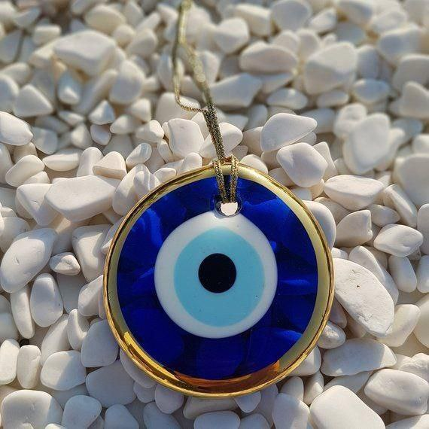

**أنواع الحسد**

* الحسد الإيجابي(Benign Envy): يكون دافعًا للعمل بجدية لتحقيق نجاح مماثل للآخرين.
* الحسد السلبي(Malicious Envy): يتضمن مشاعر الكراهية والرغبة في زوال ما يملكه الآخرون.

. **النظريات النفسية المفسرة للحسد**

أ**. نظرية المقارنة الاجتماعية (Social Comparison Theory) – فيستينغر (Festinger, 1954)**

تفترض هذه النظرية أن الأفراد يميلون إلى مقارنة أنفسهم بالآخرين لتقييم نجاحهم. عندما تكون المقارنة غير متكافئة، قد يشعر الفرد بالحسد، مما يؤدي إما إلى التحفيز أو الإحباط.

ب**. نظرية تقييم الذات (Self-Evaluation Maintenance Model) – تيسير (Tesser, 1988)**

تشير هذه النظرية إلى أن الأشخاص يشعرون بالحسد عندما ينجح شخص قريب منهم في مجال مهم لهم، مما يؤثر سلبًا على تقييمهم لذاتهم.

. **مساوئ**

يُنظر إلى الحسد تقليديًا على أنه عنصر سلبي ، بسبب الانزعاج العميق الذي يثيره جنبًا إلى جنب مع علاقة العداء التي ينطوي عليها تجاه الآخرين ، والتي ترتبط بنقص احترام الذات وحقيقة أنه يأتي من الشعور بالآخرين. الدونية والظلم. على نفس المنوال، وفقًا لدراسات عديدة ، قد يكون الحسد وراء وجود وخلق التحيزات

**هناك ثلاثة شروط أساسية لكي يظهر الحسد**

نعتبر أنه لكي يظهر الحسد ، ، أولها أنه يجب أن يكون هناك شخص خارج الفرد يمتلك سلعة أو خاصية أو إنجازًا معينًا ، والثاني أن هذه الظاهرة أو الخاصية أو الامتلاك هو موضوع الرغبة في الفرد وأخيراً الشرط الثالث هو أن يظهر الشعور بعدم الراحة أو الإحباط أو الألم عند المقارنة بين الموضوعين.

**تأثيرات الحسد على الصحة النفسية**

* قد يؤدي إلى مشاعر الإحباط والاكتئاب (Van de Ven et al., 2015).
* يرتبط بالسلوكيات العدوانية تجاه الآخرين (Takashi et al., 2009).

**كيفية التعامل مع الحسد؟**

* التركيز على تطوير الذات بدلًا من مقارنة النفس بالآخرين.
* ممارسة الامتنان وتقدير الأشياء التي يمتلكها الشخص بالفعل.
* تجنب وسائل التواصل الاجتماعي التي قد تعزز المقارنات الاجتماعية غير الواقعية.

**ثالثًا:-الغيرة في علم النفس**

تقول اليزابيث هيريوك Elzabeth Hurlock "١٩٧٨" عن الغيرة أنها "استجابة طبيعية لما يهدد بفقدان المحبة سواء كان هذا حقيقيًا أو متوهمًا. وتؤدي إلى شعور بالنفور والكراهية نحو الأشخاص، ويمتزج الغضب بالخوف في النمط الانفعالي المعروف "بالغيرة". لذلك فإن الغيرة كانفعال تثار دائمًا في مواقف اجتماعية متمثلة في البيئة الأسرية والبيئة المدرسة وما يساندهما في عملية التنشئة الاجتماعية للطفل من نادي أو منظمة، وحتى الجيرة والشارع بما تحويه هذه البيئات من علاقات تأثير وتأثر وأدوار ومكانات. كما أن الغيرة تتأثر بسن الطفل من خلال الاستجابات الظاهرة المعبرة عن هذا الانفعال.

ففي حين تكون استجابات الطفل الصغير مباشرة متمثلة في العدوانية الصريحة. تكون استجابات الأطفال الأكبر سنًا غير مباشرة وتتباين تبعًا للموقف ولسن الطفل. هذا وتبلغ الغيرة ذروتها في سن الثالثة من عمر الطفل ثم تنحدر، ثم تأخذ في التزايد ثانية حتى تبلغ الذروة في سن الحادية عشرة "قبل البلوغ مباشرة".

الغيرة هي انفعال نفسي ينشأ عندما يشعر الفرد بتهديد بفقدان شخص أو شيء مهم لصالح شخص آخر (Parrott & Smith, 1991). وهي تختلف عن الحسد في أن الغيرة تتعلق بفقدان شيء يمتلكه الشخص بالفعل، بينما الحسد يتعلق بالرغبة في امتلاك شيء يملكه الآخرون.

**وهناك ثلاث مراحل للمواقف التي تنشأ عنها الغيرة، وتختلف أهمية كل منها باختلاف سن الطفل هي**:

١- معظم حالات الغيرة منبتها الأسرة homegrown: من المحتمل أن تكون الغيرة بين الأطفال قد لقيت من غير العلماء اهتمامًا كبيرًا مما لقيته من علماء النفس المهنيين "والواقع أن كثيرًا من الافتراضات الحالية حول الغيرة لدى الأطفال تستند على دراسة واحدة فقط أجراها سيول Sewall "١٩٣٠" وقد تضمنت "٤٠" ولدًا و"٣٠" بنتًا تتراوح أعمارهم بين "١٢، ٧٠" شهرًا، في الوقت الذي ولد لهم فيه شقيق جديد. وثمة صعوبة في دراسة الغيرة، وهي كيف نعرفها. ودراسة سيوال Seawall توضح هذه المسألة بعدم تقديم تعريف حقيقي للكلمة، وإن كانت السلوكيات التالية قد ضمنت على أنها تمثل الانفعال:

* تجاهل وجوده.
* إنكار وجوده.
* الاعتداء البدني على الشقيق الوليد
* د- تغيرات محددة في الشخصية عند الشقين الأكبر عند ولادة شقيقه الأصغر.

هذه الدلالات على الغيرة يبدو أنها تتفق وتعريف لازاروس Lazares للتقييم الدال على ضرار أو أذى في المستقبل. وقد كان الأطفال موضوع الدراسة ينتمون إلى أسر تتراوح بين الطبقة الدنيا والمتوسطة والعليا. وكانت المعطيات قد جمعت من خلال دراسة سجلات الحالات الإكلينيكية، والملاحظات الشخصية والاتصال الأسرية المباشرة، فأبدى "٣٩" طفلًا من بين السبعين "أكثر من ٥٠% بقليل" سلوكًا واحدًا على الأقل من الأربع سلوكيات التي ذكرناها والدالة على الغيرة. وكانت معظم حالات الغيرة قد اتخذت شكل هجمات بدنية على الشقيق الأصغر، ٦٧% من السلوكيات التي سجلت كانت من هذا النوع". أما الثلاث مظاهر الأخرى فلم تسهم بقدر يذكر في حدوث الغيرة. ولعل ما له أهمية أكبر هي المتغيرات التي تبدو أنها تفرق بين الأطفال الذين أظهروا غيرة والذين لم يظهروها. وسواء كان الأطفال قد أخبروا أن ثمة وليدًا سوف يأتي، فإن ذلك لم يكن على ما يبدو تأثير على غيرة الطفل. وكانت الغيرة بدرجة أقل عندما كانالوليد مرغوبًا فيه من الوالدين. ومن المتغيرات التي كان لها التأثير على الغيرة عدد الأشقاء الموجودين فعلًا في الأسرة. فعندما كان للأسرة طفلان من قبل كانت حالات الغيرة أكثر، ولكن عندما كان للأسرة ثلاثة أطفال أو أكثر لم يكن لعدد الأشقاء تأثير على الغيرة.. ولعل أهم العوامل الملفتة للنظر هو سن الطفل عند ولادة الشقيق الجديد: لقد حدثت الغيرة كثيرًا في سن ما بين "١٨، ٤٢" شهرًا. ومن المصادفة أن الطفل قد يكون أكثر استعدادًا لإظهار سلوكًا أكثر سلبية ومقاومة في تلك المرحلة من العمر. وبالتالي يصبح أسهل استثارة بوجود المولود الجديد. وثمة تفسير آخر معقول أيضا لهذا التأثير بالسن هو: أن الأطفال في سن ما بين "١٨، ٤٢" شهرًا يعتمدون كثيرًا على والديهم فيما يختص بمتطلباتهم الجسمية والانفعالية. وهكذا يشعرون بتأثير مولود جديد بدرجة أكثر قوة. وقبل أن يبلغ الطفل شهره الثامن عشر. فإن الوالدين يستطيعان التقليل من اهتمامهما به. ولكن بعد الشهر الثاني والأربعين. فإن الطفل كثيرًا ما يقل اعتماده عليهما في الوفاء باحتياجاته الجسمية والانفعالية.

٢- تعتبر المواقف الاجتماعية في المدرسةمصدرًا آخر للغيرة لدى الأطفال في هذه المرحلة وتمتد الغيرة التي نشأت في جو المنزل إلى المدرسة مما يجعل الطفل معتقدًا أن الجميع -زملاءه- يهددون أمنه النفسي: وكثيرًا ما ينمو لدى الطفل اتجاه تملك نحو المدرس أو الزملاء الذين يقع عليهم اختياره لهم كأصدقاء، ويغضب الطفل إذا ما أظهر هؤلاء الأصدقاء أي اهتمام بشخص آخر ورغم أن الغيرة تضعف كلما زاد توافق الطفل توافقًا سليمًا مع المدرسة إلا أنها قد تشتعل في أي لحظة عندما يقوم المعلم بمقارنة طفل بطفل آخر من زملائه أو بمقارنته بأحد أشقائه.

٣- كذلك فإن المواقف التي يشعرالطفل فيها بأنه محروم مما يمتلكه الآخرون وهذا يجعله يغار من الأطفال الذين لديهم ما هو محروم منه، وهذا النوع من الغيرة ناتج عن الحقد أوالغل envy "أحيانا الحسد" وهو حالة انفعالية من الكراهية والغيظ موجهة نحو الشخص الذي يملك أشياء مادية لا يمتلكها الآخر.

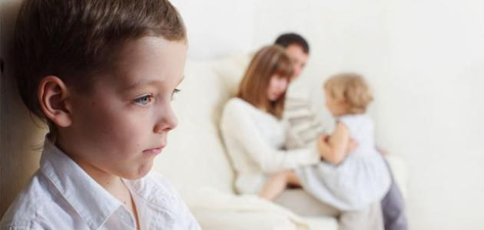

**استجابات الغيرة**

تختلف استجابات الغيرة وفقًا للموقف الذي تنشأ عنه، فقد يقوم الطفل بمهاجمة الشخص الذي آثار غيرته في أحد المواقف، بينما قد يحاول نفس الطفل كسب العطف "كاستجابة" في موقف آخر.ووراء كل سلوك ناشئ عن الغيرة إحساس بعدم الأمان وعدم اليقين. وعمومًا فإن الاستجابة في هذا النمط "الغيرة" تتأثر بسن الطفل. فالطفل الصغير عادة ما تكون استجاباته للغيرة عدوانية مباشرة، بينما تكون استجابات الطفل الكبير متباينة وغير مباشرة. وذلك رغم أن مظهر العدوان فيها لا يختفي تمامًا. ويظهر أثر الاختلاف في العمر أيضًا في مدى تكرار معاناة هذا الانفعال، ويصل انفعال الغيرة ذروته مرة في سن الثالثة ومرة أخرى قبل البلوغ مباشرة في سن الحادية عشرة.

* **الاستجابة المباشرة للغيرة:**

قد تتخذ هذه الاستجابات مظهر الهجوم العدواني أما بالضرب والعض والرفس والخربشة ". أو قد تتخذ شكل محاولات للتفوق على هذا المنافس في كسب الاهتمام والمحبة أما إذا كانت الغيرة منبعها الحقد envy فقد تؤدي بالأطفال إلى أعمال لا يرضى عنها المجتمع مثل الغش أو السرقة، أو دوام الشكوى والتبرم مما لديهم من أشياء أو إلى التعليقات التي لها طابع "العنب الحصرم" على الأشياء التي يودوا لو كانت لهم، أو في إلقاء اللوم على الوالدين لعدم توفيرها الأشياء التي يمتلكها الأطفال الآخرين. وكثيرًا ما تصدر عن الأطفال تعليقات للتحقير من شأن الشخص الذي أثار غيرتهم.

* **الاستجابات غير المباشرة:**

وهي استجابات لا يمكن التعرف عليها بسهولة وتتضمن النكوص إلى مظاهر الطفولة الأولى مثل التبول الليلي في الفراش، أو مص الإبهام، أو استجداء الاهتمام الذي يظهر في كثرة إظهار الخوف أو العزوف عن الطعام، وقد تظهر هذه الاستجابات في التعبيرات اللفظية، مثل الشتائم أو في المبالغة في إظهار المودة على غير المعتاد، أو في التنفيس عن المشاعر في الحيوانات واللعب.

: أنواع الغيرة

الغيرة في علمِ النّفس الاجتماعيّ عاطفةٌ قد تنمُّ عن مؤشِّر إيجابيّ أو سلبيّ، تتطلَّبُ وجودَ ثلاثةِ أطراف هم: الشّخص الغَيور، الشّريك ذو العلاقة مع الشّخص الغَيور، المُنافِس الذي يُمثّل تهديدًا لتلك العلاقة، ويَتشعَّبُ شعورُ الغيرة ومصادرها إلى الأنواعِ الآتية.[١]

**الغيرة اللاعقلانية**

يشيعُ هذا النّوع في العلاقات العاطفيّة، وعادةً ما يدلّ على سويّة نفسيّة غير طبيعيّة، حيث تأتي كعَرَض مُرافِق لاضطراباتٍ نفسيَّةٍ أخرى مثل الوسواس القهريّ، وقد يكون مجرّد تعبير من الشّريك الغيور عن عدم الأمان أو الحاجة الشّديدة إلى السّيطرة أو الأمن، وتنتج من فَهم متسرّع ومشوّه لأغلب المواقف ليست ذات الشّأن الكبير، وانحياز إلى رأيٍ غير منطقيّ مضادّ للشّريك.[٢]

**الغيرة الرومانسية**

تنتج الغيرة الرومانسيّة لأسبابٍ عاطفيّة ترتبط بتعلُّق الشّخص بشريكه أو خوفِه من تهديدٍ مُتَخيََل للعلاقة أو صونًا لها من تهديدٍ موجودٍ بالفعل، ما يُحفّز مشاعر القلق والتوتّر والخوف على مستقبل العلاقة، وذلك بدوره يحفّز مشاعر الغيرة.[٣]

**الغيرة العقلانية**

تنجمُ عن أسبابٍ منطقيَّة موضوعيّة، وتختلف عن بقيّة الأنواع في كونِها نوعًا من الشَّكّ المُستنِد إلى حقائق واقعيّة ودلائل قائمة، وبناءً على ذلك يتصرّف الشّخص بطريقةٍ تعالج الموقف دون إحداث تبعاتٍ سلبيّة على العلاقة، فالهدفُ منها غالبًا ما يكونُ الإصلاح وتسوية الأمور لا تصعيدها.[٢]

**الغيرة العائلية**

يحدثُ هذا النّوع بين الأشقّاء في الأسرة الواحدة، كأن يغار الطّفل من هديّة حصل عليها أخوه الصّغير، أو يغارُ الطّفل الأوّل عند قدوم مولود جديد، ظنًّا منه أنّ انتباه والديه واهتمامهما سينصرف إلى مولود العائلة الجديد.[٣]

**الغيرة المهنية**

تحدث هذه الغيرةُ بين زملاء العمل، عندما يتلقّى موظَّفًا تقديرًا أعلى ممّا يتلقّاه موظّف آخر يستحقّ هذا التّقدير كذلك، كأن يحصل أحدُهما على ترقية دون الآخر، أو زيادة في المستحقّات الماليّة، ممّا يولّد شعورًا بالإحباط وخيبة الأمل.[٤]

**الغيرة الأفلاطونية**

يحدثُ هذا النّوع من الغيرة في علاقاتِ الصّداقة، تحديدًا بين الأصدقاء الذين تربطهم صلة عاطفيّة قويّة لا يتخيَّل أحد أطرافها أنّها ستنقطع أو تتأثّر بأيّة عوامل، وتحدث هذه الغيرة عندما يخشى الصّديق أن يفقد صديقه أو عندما يتخيَّل انصراف اهتمام صديقه إلى أفراد آخرين.[٤]



**النظريات النفسية المفسرة للغيرة**

* **نظرية الغيرة كآلية تطورية (Evolutionary Theory) – بويسي وآخرون (Buss & Shackelford, 1997)**

تفترض هذه النظرية أن الغيرة هي استجابة تطورية تهدف إلى الحفاظ على العلاقات والموارد الإنجابية.

**. تأثير الغيرة على السلوك**

* قد تؤدي إلى العنف العاطفي والجسدي.
* تزيد من التوتر والاكتئاب وتؤثر على الصحة النفسية.
* قد تدفع إلى محاولات السيطرة على الشريك أو الطرف الآخر.

**. كيفية التعامل مع الغيرة؟**

* تعزيز الثقة بالنفس وتقليل التفكير الزائد.
* تحسين طرق التواصل مع الشريك أو الأصدقاء.
* ممارسة تقنيات إدارة الغضب والاسترخاء.

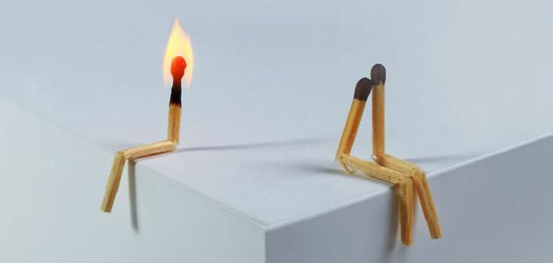

**المصادر**:

* الحسينى هلال, أ., أحمد and على السعيد عيسي, 2022. دراسة لبعض المتغيرات المرتبطة بالنقد المرضى للذات لدى عينة من طلاب وطالبات الجامعة. مجلة کلية التربية (أسيوط), 38(2), pp.154-248.‎ ekb.eg
* الغفار مكاوي, عبد, . النور والفراشة: رؤية جوته للإسلام وللأدبين العربي والفارسي مع النص الكامل للديوان الشرقي‎. 2022‎. google.com
* فؤاد جلال, محمد, . اتجاهات في التربية الحديثة‎. 2023‎. [HTML]
* عمر, نور الهدى, عمران and عبد الجواد, 2024. اضطراب صورة الجسم وعلاقته بالتعاطف مع الذات واليقظة العقلية لدى عينة من طالبات كلية التربية بأسيوط. دراسات في الارشاد النفسي والتربوي, 7(2), pp.1-42.‎ ekb.eg
* على محمود سلطان, أمل & فوزى هاشم, غادة, 2022. تطوير الأداء الأكاديمي لأعضاء هيئة التدريس بكليات التربية فى ضوء مدخل التؤامة الجامعية‎. مجلة کلية التربية (أسيوط). ekb.eg
* حمداوي and إبراهيم, 2022. الدين والمكانة الاقتصادية والقيم الليبيرالية. قراءة في مسوح ميدانية. Insaniyat/إنسانيات. Revue algérienne d'anthropologie et de sciences sociales, (96), pp.41-59.‎ openedition.org
* برلين, إزايا, . ضد التيار-مقالات في تاريخ الأفكار‎. 2024‎. dohainstitute.org
* سمير, سمحاء, عبد الستار, مجدي and القليني, 2024. المحفزات الحسية في التصميم الداخلي لمؤسسات كبار السن وعلاقتها بالحالة المزاجية للمسن. مجلة الاقتصاد المنزلي. جامعة المنوفية, 34(2), pp.407-441.‎ ekb.eg
* بن جدو, هشام, . في مستوصف الفلسفة: محاولة رسم معالم علاج بديل‎. 2024‎. dohainstitute.org
* عزتبيغوڤيتش, علي, . الإسلام بين الشرق والغرب‎. 2024‎. [HTML]
* زين الدين, أحمد, . الموت بين المجتمع والثقافة‎. 2024‎. [HTML]
* د. مضوي أبكر عبدالله آدم أ. إسراء عبدالجبار سليمان, 2022. الفضائيات السودانية وإسهاماتها في رفع الوعي الصحي لدى المجتمع (دراسة وصفية تطبيقية على قناة الشروق الفضائية 2019م). مجلة العلوم الإنسانية والطبيعية, 3(8), pp.146-171.‎ hnjournal.net
* مهند حميد, مهيدي،, . صعود اليمين الشعبوي الأميركي والتأثير في منظومة العلاقات الإقتصادية الدولية‎. 2023‎. dohainstitute.org
* الهَاجِري, ش.س., عليمات, ح.س. and البريكي, ح.س., 2024. برنامج تأهيل المقبلين على الزواج في دولة قطر: مركز الاستشارات العائلية (وفاق)، أنموذجاً. Doha International Family Institute Journal, 2024(2), p.4.‎ qscience.comا
* إقبال, خلف الله, . دراسات في مناهج البحث في علم الكلام الجديد‎. 2023‎. dohainstitute.org
* , مرهج, , یارا, , موسوي, & , مصطفى, 2021. تحليل البعد الديني كعنصر في الهوية الثقافية في رواية الوباء لهاني الراهب‎. إضاءات نقدیة فی الأدبین العربی و الفارسی. iau.ir
* فؤاد جلال, محمد, . اتجاهات في التربية الحديثة‎. 2023‎. [HTML]
* علي آل مشرَّف, أ., أحمد, محمد الحارثي and عبد الرحمن, 2024. درجة القِـيَم المهنية لدى معـلمي الطلاب الموهـوبين بالمملكة العربية السعودية وفق رؤية 2030. مجلة کلية التربية (أسيوط), 40(1.2), pp.85-136.‎ ekb.eg
* Sternberg, R. J. (1986). Psychological Review, 93(2), 119.
* Buss, D. M., & Shackelford, T. K. (1997). Journal of Personality and Social Psychology, 72(2), 346.
* Van de Ven, N., Zeelenberg, M., & Pieters, R. (2015). Journal of Personality and Social Psychology, 109(3), 462.
* https://www.methaal.com/%D8%A7%D9%84%D9%81%D8%B1%D9%82_%D8%A8%D9%8A%D9%86_%D8%A7%D9%84%D8%AD%D8%B3%D8%AF_%D9%88%D8%A7%D9%84%D8%BA%D9%8A%D8%B1%D8%A9_%D9%85%D9%86_%D9%88%D8%AC%D9%87%D8%A9_%D9%86%D8%B8%D8%B1_%D8%B9%D8%A7%D9%84%D9%85_%D8%A7%D9%84%D9%86%D9%81%D8%B3
* https://psychologyarabia.com/m/%D8%A3%D9%86%D9%88%D8%A7%D8%B9-%D8%A7%D9%84%D8%BA%D9%8A%D8%B1%D8%A9-%D9%81%D9%8A-%D8%B9%D9%84%D9%85-%D8%A7%D9%84%D9%86%D9%81%D8%B
* Sternberg, R. J. (1986). Psychological Review, 93(2), 119.
* Buss, D. M., & Shackelford, T. K. (1997). Journal of Personality and Social Psychology, 72(2), 346.
* Van de Ven, N., Zeelenberg, M., & Pieters, R. (2015). Journal of Personality and Social Psychology, 109(3), 46